Veiligheidsplan
Versie 30 januari 2023
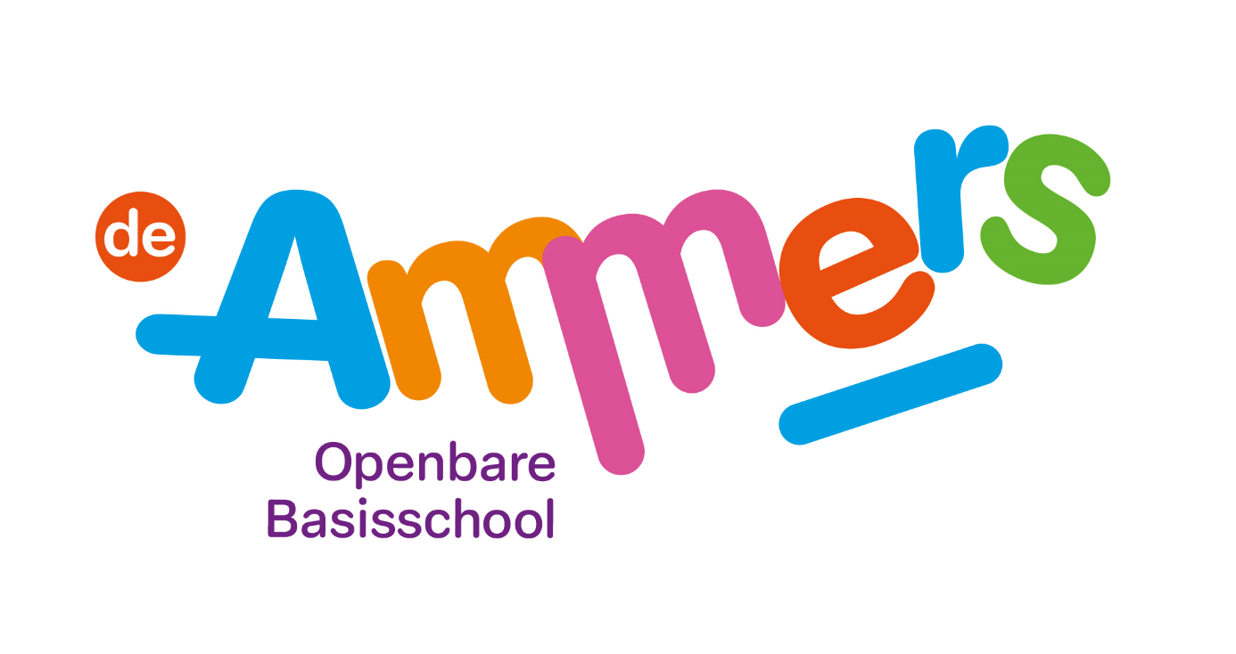
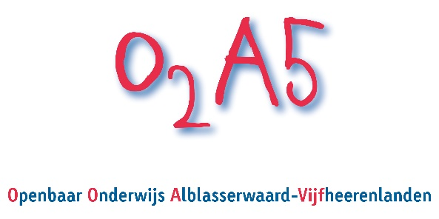
Inhoud

1. Inleiding 2
2. Visie O2A5 4
3. Uitvoering beleid 5
4. Regels en afspraken 7
5. Sancties 8
6. Registratie en evaluatie 9
Bijlage 1 11
Taken van de veiligheidscoördinator 11
Bijlage 2 12
Incidentenregistratie in ParnasSys 12

Inleiding
De impact van (incidenteel) ongewenst gedrag op leerlingen en werknemers kan erg groot zijn. Voor leerlingen kunnen de gevolgen variëren van verminderde leerprestaties tot zeer dramatische gebeurtenissen. Voor werknemers kan de emotionele belasting door ongewenst gedrag van anderen leiden tot stress, uitval en uiteindelijk vertrek.
Vanwege de zorg voor hun werknemers en leerlingen, is het bevoegd gezag verplicht beleid te voeren en maatregelen te treffen om de school zo veilig mogelijk te maken en te houden. Wat het bevoegd gezag moet doen is uitgewerkt in:
- de Arbeidsomstandighedenwet, voornamelijk gericht op het beschermen van de veiligheid en gezondheid van werknemers
- de Wet op het primair onderwijs waarin onder meer de veiligheid van leerlingen is geregeld en de cao po
- Met de wet Veiligheid op school heeft het bevoegd gezag van de school de plicht gekregen om zorg te dragen voor de veiligheid op school. Het doel van deze wet is om pesten aan te pakken en de (sociale) veiligheid van leerlingen op school te vergroten. Voor het primair onderwijs is dit ook opgenomen in de Wet op het primair onderwijs:
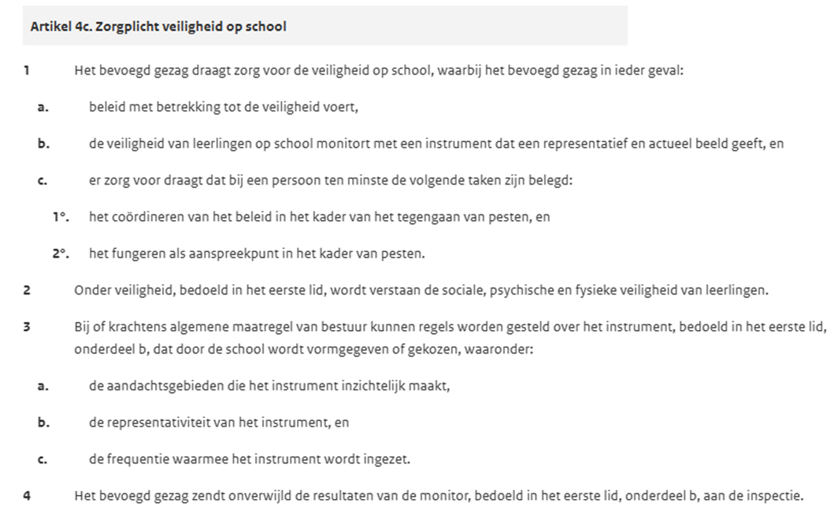
In dit plan is beschreven wat wij op school doen om de sociale veiligheid te waarborgen.
In hoofdstuk twee wordt de visie van stichting O2A5 en haar visie op veiligheid besproken. De verschillende onderdelen van het veiligheidsbeleid van onze school worden toegelicht in hoofdstuk drie.
Om een veiligheidsplan vorm te geven dient ook de organisatie van veiligheid te worden vastgelegd. Om de veiligheid van een ieder zoveel mogelijk te waarborgen zijn er diverse regels opgesteld. De praktische uitvoering van de wetgeving over regels en afspraken wordt besproken in hoofdstuk vier. Om veiligheid te handhaven kan er sprake zijn van het opleggen van sancties. Dit kan verschillen tussen het indienen van een klacht tot schorsing of aangifte bij de politie. De praktische uitwerking hiervan binnen de wettelijke is te vinden in hoofdstuk vijf.
Hoofdstuk zes betreft registratie en evaluatie. Door te blijven evalueren en het veiligheidsplan hierop aan te passen blijft het veiligheidsplan ‘up to date’.

Visie O2A5
Goed onderwijs is voor ons waarden gedreven onderwijs: openbaar, veilig, betekenisvol, actief, verantwoordelijk, hoge verwachtingen, samenwerken en delen. Onderwijs is gericht op de autonomie van leerlingen, op het erkennen van hun competenties en op de relatie tussen medewerker en leerling. Goede medewerkers staan bij O2A5 centraal, hebben oog voor leerlingen en laten hen leren. Onderwijs zoekt altijd naar de verbinding tussen wetenschappelijk onderzoek en de haalbaarheid van de uitvoering in de praktijk. En kan niet zonder samenwerking met opvoeders in educatief partnerschap.

Kennis doet ertoe, vaardigheden doen ertoe, de wereld leren kennen doet ertoe, meedoen doet ertoe en de relatie met de ander doet ertoe. Uiteindelijk willen we dat leerlingen stevig de toekomst tegemoet gaan en een bijdrage leveren.

Voor onze leerlingen betekenen deze missie en visie:
- Ik ben en voel me veilig en welkom.
- Ik mag er zijn zoals ik ben. Ik durf mezelf te zijn.
- Ik leer veel en betekenisvol op mijn eigen niveau en tempo.
- Ik heb zicht op mijn ontwikkeling. Ik krijg hulp waardoor ik groei.
- Ik ben actief in de klas, op mijn school, in mijn straat/dorp/wijk/stad.
- Ik ben verantwoordelijk; fouten maken mag.
- Ik kan samenwerken en delen.
Ieder kind moet op school veilig zijn en zich veilig voelen. Alleen in veiligheid hebben kinderen de ruimte om zich te ontwikkelen en om fouten te maken; zonder schaamte, zonder angst en zonder terughoudendheid.
Veiligheid geeft de ruimte voor onderzoek, ontplooiing en ontwikkeling aan en leidt tot een open, uitdagende en boeiende omgeving.
Kinderen zoeken voortdurend naar voorbeelden. Die herkennen zij, van nature, in volwassen soortgenoten. Al onze medewerkers zijn zich daar altijd van bewust. Daarom is het hun eerste verantwoordelijkheid om een veilige omgeving te creëren voor zowel leerlingen als collega’s.
Een veilig gevoel kan alleen bestaan als ook de thuissituatie veilig is. Wanneer er een vermoeden is dat hier iets mis is, gaan we de dialoog aan met het kind en eventueel met de ouders/verzorgers. Als school hebben we de verantwoordelijkheid om het welzijn van onze leerlingen boven alles te stellen. In ons dagelijks contact is het onze taak om alert te zijn op alles dat invloed heeft op de veiligheid en vrijheid van onze kinderen.
We leren kinderen goed om te gaan met zichzelf, met de eigen emoties, en met anderen. O2A5 waarborgt een veilige omgeving waarin geen ruimte is voor discriminatie of pesten.

Uitvoering beleid
Dit hoofdstuk bevat de verschillende onderdelen van het veiligheidsbeleid van onze school. Hieronder volgt een beschrijving van sociale veiligheid, fysieke veiligheid en arbobeleid.
Sociale veiligheid
Een school is veilig als de sociale, psychische en fysieke veiligheid van leerlingen niet door handelingen van anderen wordt aangetast. Dat betekent dat er een veilige en positieve sfeer is op school. Het betekent ook dat de school optreedt tegen pesten, uitschelden, discriminatie, geweld en andere vormen van ongepast gedrag, en deze zoveel mogelijk voorkomt.
Een klachtenprocedure, de gedragscode en de aanstelling van vertrouwenspersonen maken onder andere onderdeel uit van het beleid dat wordt gevoerd ten aanzien van veiligheid. Op bestuursniveau is er een externe vertrouwenspersoon voor ouders en medewerkers. Voor de leerlingen en de ouders heeft de schoolleiding op school een medewerker als intern vertrouwenspersoon aangewezen bij wie ze hun verhaal kwijt kunnen. Wie dat is, staat vermeld in de schoolgids.
Op onze school is een medewerker belast met de coördinatie van het beleid in het kader van het tegengaan van pesten op school en met het fungeren als aanspreekpunt in het kader van pesten. De veiligheidscoördinator op onze school is Annette Geuverink. Ook in de schoolgids staat de veiligheidscoördinator (ook wel anti-pestcoördinator genoemd) vermeld.
Onze school heeft een volgsysteem voor sociaal-emotionele ontwikkeling, namelijk IEP-LVS
Jaarlijks wordt het welbevinden van de leerlingen van leerjaar 6 t/m 8 gemonitord met een gevalideerd instrument.
Ook kent de school preventief beleid op sociaal-emotioneel gebied. In het lesaanbod is Move a-Head opgenomen, dit programma heeft tot doel pesten, (seksuele)intimidatie, agressie, geweld en racistisch gedrag te voorkomen.
Bij Move a-Head worden het lijf en beweging ingezet als doel én als voorwaarde én als middel om de leerlingen en sporters mentaal, emotioneel en sociaal sterker te maken en makkelijker, effectiever en leuker te laten leren.
Andersom wordt het brein aan het werk gezet om leerlingen te laten zien wie ze zijn en wat ze kunnen in het dagelijks leven of op het sportveld.
Er wordt gewerkt op basis van de Move a-Head® formule P – B = Pr . Jouw Potentie (P) minus je Belemmeringen (B) is je Prestatie (Pr). We gaan aan de slag met de belemmeringen die gedrag en leren kunnen zijn, zodat alles wat iemand heeft aan talent en potentie kan laten zien : een optimale (leer)prestatie.
Ook werken wij met PBS (Positive Behavior Support) positief gedragsmanagement in de groepen 1 tot en met 8. Er is een matrix opgesteld met gewenste gedragingen in de openbare ruimtes. Iedere groep heeft zijn eigen klassenregels.
Er worden voorbeeldlessen gegeven waarin kinderen wordt geleerd hoe je je moet gedragen in de verschillende ruimtes en in de klas. Dit wordt positief bekrachtigd met complimenten.

Fysieke veiligheid
De school heeft verschillende medewerkers opgeleid tot bedrijfshulpverlener. Deze medewerkers krijgen elk jaar een herhalingscursus. Daarnaast is er een bedrijfshulpverleningsplan (BHV-plan) met een ontruimingsplan voor onze school, die aangeeft hoe er gehandeld wordt tijdens een calamiteit of incident – denk hierbij aan bijvoorbeeld brand, een ongeval – en wie er verantwoordelijk is. Hierin staat ook wie er verantwoordelijk is voor de verschillende hulpmiddelen – bijvoorbeeld brandblussers, EHBO-trommels, alarm – zodat de school te allen tijde beschikt over voldoende en goed werkende hulpmiddelen.
Het BHV- en ontruimingsplan worden jaarlijks bijgesteld. De bijstelling komt voort uit praktijkervaring of veranderingen, de resultaten van de Risico Inventarisatie en Evaluatie (RI&E) en de personeels-, leerlingen- en ouderenquêtes, de evaluatie van de ontruimingsoefening en de analyse van de incidenten en ongevallen registratie.
De RI&E kijkt op het gebied van fysieke veiligheid naar:
- Arbeidsomstandigheden
- Brandveiligheid, BHV, ontruiming
- Veiligheid buurt, plein en speeltoestellen
- Veiligheid gebouw en inventaris
- Veiligheid tijdens gymlessen

Arbobeleid
Stichting O2A5 streeft naar optimale arbeidsomstandigheden voor haar personeel. Het arbobeleid is gericht op waarborging van de veiligheid en gezondheid van medewerkers en op het voorkomen en beheersen van psychosociale arbeidsbelasting. Dit betreft: seksuele intimidatie, agressie en geweld, pesten, discriminatie en werkdruk.
Het werk wordt zo georganiseerd dat onaanvaardbare risico’s in principe worden uitgesloten. Er wordt preventief gehandeld waar het om vermijdbaar verzuim gaat.
Het Arbobeleid is vastgelegd in een beleidsdocument.
Verantwoording
Wij leggen verantwoording af over het veiligheidsbeleid in de schoolgids, het schoolplan en de schoolwebsite en in Vensters.

Regels en afspraken
Het stellen van regels en iedereen hier aan houden zorgt ervoor dat veiligheid binnen de school gewaarborgd wordt en iedereen op de hoogte is van het beleid ten aanzien van agressie en geweld, seksuele intimidatie, discriminatie en racisme, en pesten. De regels zijn preventief ten aanzien van dit ongewenste gedrag. Daarnaast zijn er regels ten aanzien van privacy: hoe er omgegaan wordt met de persoonsgegevens van leerlingen en personeel. Hierdoor wordt tevens de veiligheid van zowel personeel als leerlingen bewaard.
Voor alle scholen van Stichting O2A5 gelden de volgende protocollen:
- Gedragscode O2A5
- Privacyreglementen, Reglementen sociale media en Thuiswerkprotocol
- Protocol medische handelingen op school
- Meldcode O2A5 huiselijk geweld en kindermishandeling

Gedragscode
Iedere medewerker van O2A5 heeft een voorbeeldfunctie. Ieder moet zich bewust zijn van zijn/haar verantwoordelijkheid binnen de functie en draagt dit ook uit, in gedrag en kleding. Gedragsregels vormen een leidraad voor gedrag, als preventiemiddel. Van belang is wel dat iedereen binnen de organisatie bekend is met de regels. Tevens bieden gedragsregels een handvat om vast te stellen of er sprake is van grensoverschrijdend gedrag, waartegen disciplinair opgetreden moet worden.
De gedragscode van O2A5 is bestemd voor alle mensen werkzaam binnen O2A5, de leerlingen en hun ouders, stagiaires en alle andere personen die werkzaamheden (professioneel en vrijwillig) voor de school en het bestuursbureau verrichten. Het doel van deze gedragscode is het scheppen van een klimaat binnen O2A5 dat zich kenmerkt door respect, vertrouwen en acceptatie. Een dergelijk klimaat is een voorwaarde om een optimale leer- en werkomgeving te creëren. Het is zeker niet de bedoeling dat een gedragscode het spontane omgaan van mensen met elkaar in de weg staat.

Privacyreglement (o.a. verwerking leerlingengegevens)
De Wet Bescherming Persoonsgegevens betreft regels over bijvoorbeeld de verwerking van persoonsgegevens, wie deze gegevens mag inzien, aan wie de gegevens verstrekt mogen worden en hoe lang gegevens bewaard worden. Binnen Stichting O2A5 zijn afspraken hierover vastgelegd in een Privacyverklaring, het Privacyreglement leerlingen, het Privacyreglement medewerkers, het Reglement sociale media voor leerlingen en het Reglement sociale media voor medewerkers. Tevens is een thuiswerkprotocol voor medewerkers opgesteld.
Schoolregels en toezicht
Door de school hangen zichtbaar regels die voor iedereen gelden en waar iedereen ook op aangesproken wordt/kan worden:
Hal en gang:
-Ik fluister
-Ik loop
-Ik houd de ruimte netjes

Toilet:
-Ik fluister
-Ik houd de ruimte netjes
-Ik was mijn handen
ICT:
-Ik ga rustig en netjes om met de laptop/Snappet
-Ik ruim mijn laptop/Snappet op zoals het hoort
-Ik houd de laptop met twee handen vast
-Ik zit met een laptop aan tafel
Schoolspecifiek kennen we de volgende protocollen:
- Anti-pestprotocol
- Kwaliteitskaart pauze

Sancties
Sancties kunnen worden ingezet om regels te handhaven. Door hier protocollen voor op te zetten weten betrokkenen welke sancties kunnen voortvloeien uit ongewenst gedrag. Daarnaast zorgt het voor een consequente handelswijze die binnen de wettelijke kaders valt.

Klachtenregeling
O2A5-scholen zetten zich naar vermogen in om het onderwijs en de organisatie naar wens te laten verlopen, maar er bestaat natuurlijk altijd de kans dat leerlingen en ouders niet tevreden zijn over het onderwijs, de organisatie, de dienstverlening, de bejegening en de gewenste kwaliteit. Daarnaast kunnen zich situaties voordoen waarbij ouders niet tevreden zijn, omdat de fysieke of sociale veiligheid van het kind in geding is. Als het niet lukt om een situatie op te lossen of als het probleem te moeilijk is om er op school over te praten, kunnen ouders en leerlingen contact opnemen met de interne vertrouwenspersoon of de externe vertrouwenspersoon. Hij of zij geeft u aan welke stappen gezet kunnen worden. De gegevens van de interne vertrouwenspersoon staan in de schoolgids vermeld en op de schoolwebsite; die van de externe vertrouwenspersoon zijn te vinden op de website van O2A5.

Schorsing en verwijdering
Schorsing en verwijdering van een leerling kan noodzakelijk zijn om de regels van de school te handhaven, welke op hun beurt van belang zijn om de veiligheid binnen de school te handhaven. Het bevoegd gezag heeft de bevoegdheid om leerlingen toe te laten, te schorsen en te verwijderen. Het bestuur beslist altijd over schorsing en verwijdering. Bij een schorsing van meer dan één dag is het bevoegd gezag verplicht om de Inspectie van het Onderwijs op de hoogte te stellen. Verwijdering is een uiterste maatregel. Een uitgebreide toelichting van schorsing en verwijdering en de wetgeving is te vinden in de schoolgids, op de website en in Protocol voor schorsing en verwijdering van leerlingen.

Procedure voor schorsing van personeel
O2A5 hanteert de ‘Schorsing als ordemaatregel en disciplinaire maatregelen’ uit de cao po. Hierin staat beschreven hoe schorsing als ordemaatregel kan worden ingezet of als disciplinaire maatregel.
Het bestuur is in deze aan zet.

Vermoeden van huiselijk geweld, mishandeling en verwaarlozing
Het protocol ‘Meldcode huiselijk geweld en kindermishandeling’ is van toepassing bij het omgaan van vermoedens van mishandeling. Dit protocol is te vinden op de website van O2A5.

Registratie en evaluatie
Om het veiligheidsplan actueel te houden en sluitend op de cultuur binnen de school zal het jaarlijks in het team worden besproken. Dat gebeurt met behulp van www.digitaalveiligheidsplan.nl.
Tevredenheidonderzoeken, het evalueren van risico’s en het registreren van ongevallen en incidenten kunnen een indicatie geven over de effectiviteit van het veiligheidsplan en aandachtspunten.
Ook de evaluaties en analyses van onder andere ontruimingsoefeningen, RI&E’s, tevredenheidsonderzoeken, verzuimregistratie en ongevallen- en incidenten registratie, naast uiteraard verandering in wettelijke kaders of uitkomsten van evaluatiegesprekken vormen de inhoud van de jaarlijkse bespreking.

Tevredenheidonderzoeken
Door het tweejaarlijks uitvoeren van tevredenheidonderzoeken, waarin o.a. vragen staan over de veiligheidsbeleving, kan ingeschat worden of leerlingen, ouders en personeel het schoolklimaat als veilig beschouwen. Deze onderzoeken zijn een goede thermometer voor de veiligheid in de school en wettelijk verplicht.
Monitoring sociale veiligheid
Jaarlijks wordt het welbevinden van de leerlingen van leerjaar 6 t/m 8 gemonitord met een gevalideerd instrument.

Incidenten- en ongevallenregistratie
Registratie van ongevallen en incidenten helpt ons bij een analyse van de oorzaken ervan en geeft ons handvatten om ze in de toekomst te voorkomen. Dit vindt plaats in ParnasSys (zie de bijlage).

Verzuimregistratie
Verzuim kan een signaal zijn van een onveilige situatie in de school. Op het moment dat er hoog verzuim onder leerlingen en/of werknemers is wordt onderzocht waardoor dit verzuim zo hoog is. Dit gebeurt door gesprekken met de verzuimende leerlingen en hun ouders c.q. met werknemers. Van deze gesprekken worden notities of gespreksverslagen gemaakt.

Ontruimingsoefeningen
Wij voeren minimaal één keer per jaar een ontruimingsoefening uit. Jaarlijks wordt het ontruimingsplan bijgesteld.

Risico Inventarisatie en Evaluatie
De Risico Inventarisatie en Evaluatie vindt twee jaarlijks plaats en wordt door het bestuur georganiseerd.

Plan van Aanpak
Vanuit de bovenstaande evaluaties en analyses wordt zo nodig een plan van aanpak opgesteld en deze wordt opgenomen in het schoolplan voor het komende schooljaar. Hierin staan de risico’s die de school loopt. Bij de risico’s staat op welke termijn hier iets aan wordt gedaan. Vanuit de risico’s worden doelen opgesteld, deze zijn SMART (specifiek, meetbaar, acceptabel, relevant en tijdsgebonden). Dit zorgt ervoor dat getoetst kan worden of het doel behaald is. Daarnaast staat er bij elk doel op welke wijze het doel behaald gaat worden, dus de maatregel die genomen wordt.

Bijlage 1

Taken van de veiligheidscoördinator

De veiligheidscoördinator (ook wel anti-pestcoördinator genoemd) heeft de volgende taken:
- Het coördineren van het beleid in het kader van het tegengaan van pesten
- Het fungeren als aanspreekpunt in het kader van pesten
Ad 1
De coördinerende taak bestaat uit zicht houden op de acties die uitgevoerd worden om de pesten gericht tegen één leerling daadwerkelijk te stoppen.
Aangezien het tot pestslachtoffer maken van een medeleerling het resultaat is van een gestolde rangorde, zijn hap-snap-interventies meestal ontoereikend. Daarom ontwerpt de veiligheidscoördinator een samenhangende aanpak, in samenspraak met de betrokken collega’s.
Voor het team is de veiligheidscoördinator een inhoudelijk deskundige, vraagbaak, klankbord en meedenker, met name voor collega’s en directieleden die vragen hebben op het gebied van pesten in de onderwijssituatie.
Ad 2
Het herkenbare aanspreekpunt enerzijds voor ouders van gepeste leerlingen, anderzijds voor het team.
Als aanspreekpunt voor ouders is de veiligheidscoördinator de betrouwbare intermediair tussen de ouders van een gepest kind en de school.

Bijlage 2

Incidentenregistratie in ParnasSys
Waar en hoe gaat dat (ook alweer)?

Incidenten m.b.t. leerlingen kun je als volgt registreren in ParnasSys:

Zorg er eerst voor dat bij de Notitiecategorieën de categorie ‘Incidentenregistratie’ aanwezig is.
Bij een aantal scholen staat deze categorie er al. Als dat niet het geval is, kun je die toevoegen.
(Ga naar ‘Beheer’ >> Kies bij ‘Map’ voor ‘Notitiecategorieën leerling’ >> Voeg de categorie).

Registreren gaat dan als volgt:
Ga naar ‘Leerling’ >> Ga naar ‘Map’ >> Kies ‘Document’ >> Maak een nieuwe notitie en selecteer daarbij de categorie ‘Incidentenregistratie’.
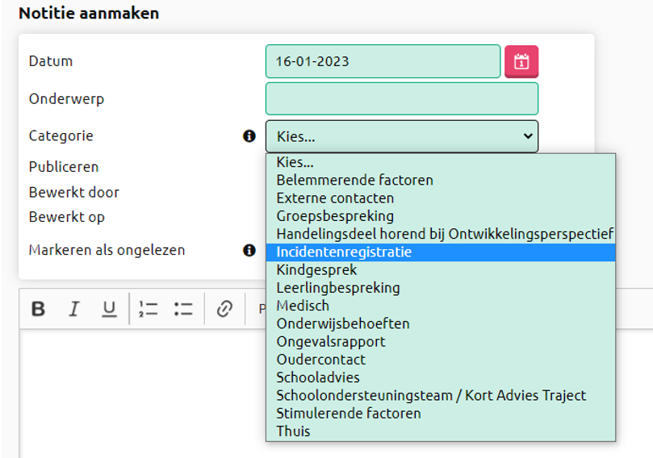

Als je aan het eind van het schooljaar een overzicht van de incidenten wil oproepen, doe je dat als volgt:
Ga naar ‘Overzichten’ >> Kies ‘Leerlingvolgsysteem’ >> Kies ‘Notities’ >> Kies daar voor de gewenste groepen, leerlingen en selecteer de juiste notitiecategorie.

Je kunt voor de incidentregistratie een sjabloon gebruiken met bijvoorbeeld de volgende inhoud:

Datum van het incident:
Plaats van het incident:

Korte beschrijving van het incident:

Vorm van agressie/geweld:
* fysiek
* verbaal
* dreigen
* vernielzucht
* diefstal
* seksuele intimidatie
* anders

Behandeling:
* geen
* behandeling ziekenhuis/ EHBO
* opname ziekenhuis
* ziekteverzuim/leerverzuim
* anders

Schade en kosten:
* materieel nl.
* fysiek letsel nl.
* psychisch letsel nl.
* anders

Afhandeling:
* contact met ouders
* politie ingeschakeld aangifte gedaan ja/ nee
* psychische opvang nazorg ja/ nee

Suggesties voor preventie in de toekomst:

